Name des Kindes: | _____________________________ | Datum: _____________________________
Aufgabe |  | Beobachtungen
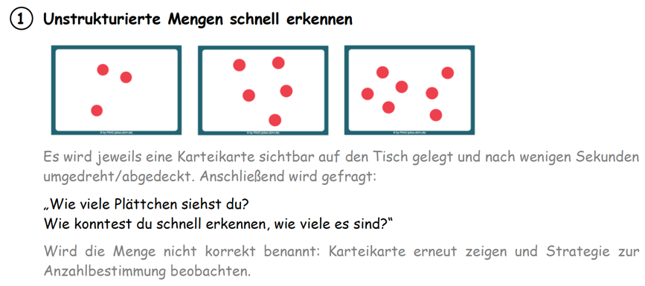 |  | Benanntes Zahlwort und beschriebenes/beobachtetes Vorgehen:
   | Zahlwort | Vorgehen
  3 Plättchen
  5 Plättchen
  7 Plättchen
Zusätzliche Notizen:
(z.B. Zählfehler, strukturiertes/zählendes Vorgehen, …)

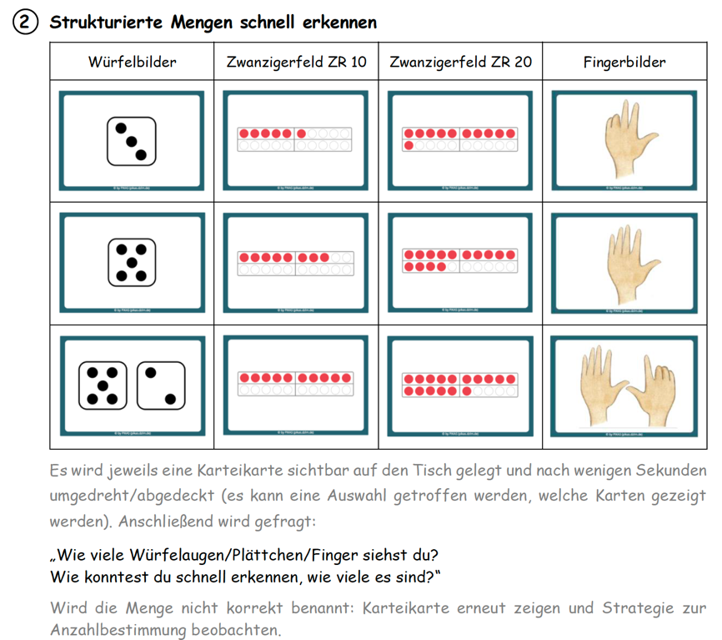 | Benanntes Zahlwort und beschriebenes Vorgehen
   | Zahlwort | Vorgehen
  Würfelbilder
  Zwanzigerfelder
  Fingerbilder
Zusätzliche Notizen:
(z.B. Zählfehler, strukturiertes/zählendes Vorgehen, …)

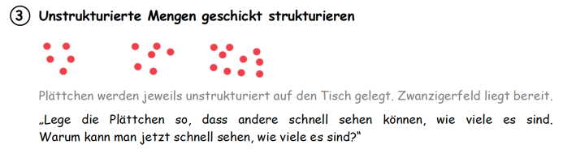 | Bild der gelegten Plättchen und Begründung:
   | Bild | Begründung
  5 Plättchen
  6 Plättchen
  10 Plättchen
Zusätzliche Notizen:
(z.B. Zählfehler, zählendes Vorgehen, unstrukturiertes Legen, Nutzen von Zwanzigerfeld/selbstgewählten Kriterien, ...)

Förderkommentar

